Tuần 9
Tiết 17
Bài 17
TIM VÀ MẠCH MÁU

Hoạt động 1: Cấu tạo tim
Hoạt động của giáo viên | Hoạt động của học sinh
- GV yêu cầu HS nghiên cứu H 17.1 SGK kết hợp với kiến thức đã học lớp 7 và trả lời câu hỏi :  ? Xác định vị trí hình dạng cấu tạo ngoài của tim ?  - GV bổ sung cấu tạo màng tim.  - Cho HS quan sát H 16.1 hoặc mô hình cấu tạo trong của tim để  + Xác định các ngăn tim  ? Dựa vào kiến thức cũ và quan sát H 16.1 + H 17.1 điền vào bảng 17.1 ?  - GV treo bảng 17.1 kẻ sẵn để HS lên bảng hoàn thành.  - GV cho HS quan sát mô hình cấu tạo trong của tim để kiểm chứng.  -Hướng dẫn HS căn cứ vào chiều dài quãng đường mà máu bơm qua, dự đoán ngăn tim nào có thành cơ tim dày nhất và ngăn nào có thành cơ mỏng nhất. | - HS nghiên cứu tranh, quan sát mô hình cùng với kiến thúc cũ đã học lớp 7 để tìm hiểu cấu tạo ngoài của tim.  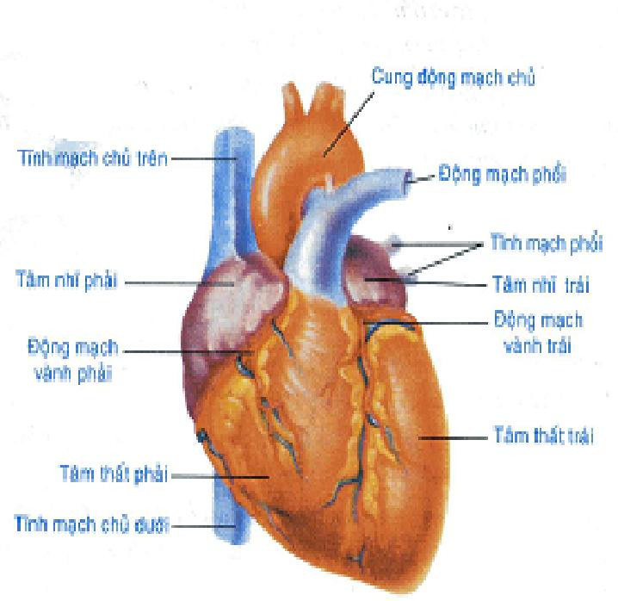  - Quan sát H 16.1 + 17.1 ; trao đổi nhóm để hoàn thành bảng. Đại diện nhóm trình bày.  - 1 HS lên trình bày trên tranh và mô hình  - Các nhóm khác nhận xét.  - HS dự đoán, thống nhất đáp án.  - HS trình bày, các nhóm khác bổ sung.  - Rút ra kết luận.  - HS quan sát.
Đáp án bảng 17.1 ; Nơi máu được bơm tới từ các ngăn tim
Các ngăn tim co | Nơi máu được bơm tới
Tâm nhĩ trái co | Tâm thất trái
Tâm nhĩ phải co | Tâm thất phải
Tâm thất trái co | Vòng tuần hoàn nhỏ
Tâm thất phải co | Vòng tuân hoàn lớn
Kết luận:

1. Cấu tạo ngoài - Vị trí, hình dạng
- Màng tim : bao bọc bên ngoài tim (mô liên kết), mặt trong tiết dịch giúp tim co bóp dễ dàng.
- Động mạch vành và tĩnh mạch vành làm nhiệm vụ dẫn máu nuôi tim.

2. Cấu tạo trong - Tim có 4 ngăn - Thành cơ tâm thất dày hơn cơ tâm nhĩ.
Cơ tâm thất trái dày hơn cơ tâm thất phải.
- Giữa tâm nhĩ và tâm thất có van nhĩ thất. Giữa tâm thất và động mạch có van thất động (van tổ chim) giúp máu lưu thông theo một chiều.

Hoạt động 2: Cấu tạo mạch máu
Hoạt động của giáo viên | Hoạt động của học sinh
- Yêu cầu HS quan sát H 17.2 và cho biết :  ? Có những loại mạch máu nào ?  ? So sánh và chỉ ra sự khác biệt giữa các loại mạch máu. Giải thích sự khác nhau đó ?  - Hoàn thành phiếu học tập.  - GV cho HS đối chiếu kết quả với H 17.2 để hoàn thành kết quả đúng vào bảng. | - Mỗi HS thu nhận thông tin qua H 17.2 SGK để trả lời câu hỏi :  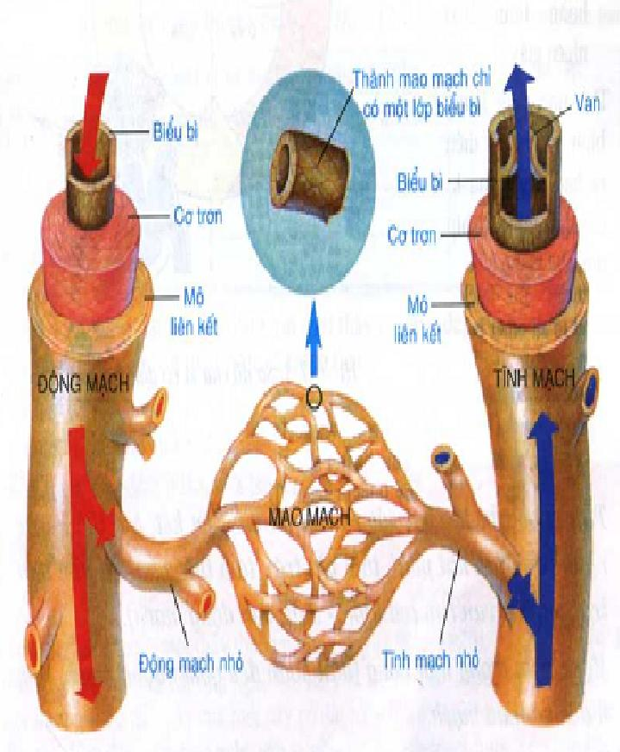  - Đại diện nhóm báo cáo kết quả, điền vào bảng.  - Các nhóm khác nhận xét, bổ sung.
Kết luận:
Các loại mạch | Sự khác biệt về cấu tạo | Giải thích
Động mạch | - Thành có 3 lớp với lớp mô liên kết và lớp cơ trơn dày hơn của tĩnh mạch.  - Lòng hẹp hơn tĩnh mạch. | - Thích hợp với chức năng dẫn máu từ tim tới các cơ quan với vận tốc cao, áp lực lớn.
Tĩnh mạch | - Thành có 3 lớp nhưng lớp mô liên kết và lớp cơ trơn mỏng hơn của động mạch.  - Lòng rộng hơn của động mạch.  - Có van 1 chiều ở những nơi máu chảy ngược chiều trọng lực. | - Thích hợp với chức năng dẫn máu từ khắp các tế bào cơ thể về tim với vận tốc và áp lực nhỏ.
Mao mạch | - Nhỏ và phân nhánh nhiều.  - Thành mỏng, chỉ gồm một lớp biểu bì.  - Lòng hẹp. | - Thích hợp với chức năng toả rộng tới từng tế bào của các mô, tạo điều kiện cho sự trao đổi chất với các tế bào.

Hoạt động 3: Chu kì co dãn của tim
Hoạt động của giáo viên | Hoạt động của học sinh
- GV yêu cầu HS quan sát H 17.3 SGK và trả lời câu hỏi :  ? Mỗi chu kì co dãn của tim kéo dài bao nhiêu giây ? Gồm mấy pha ?  ? Thời gian làm việc là bao nhiêu giây ? Nghỉ bao nhiêu giây ?  ? Tim nghỉ ngơi hoàn toàn bao nhiêu giây ?  ? Thử tính xem mỗi phút diễn ra bao nhiêu chu kì co dãn tim ? | - Cá nhân HS nghiên cứu H 17.3, trao đổi nhóm thống nhất câu trả lời.  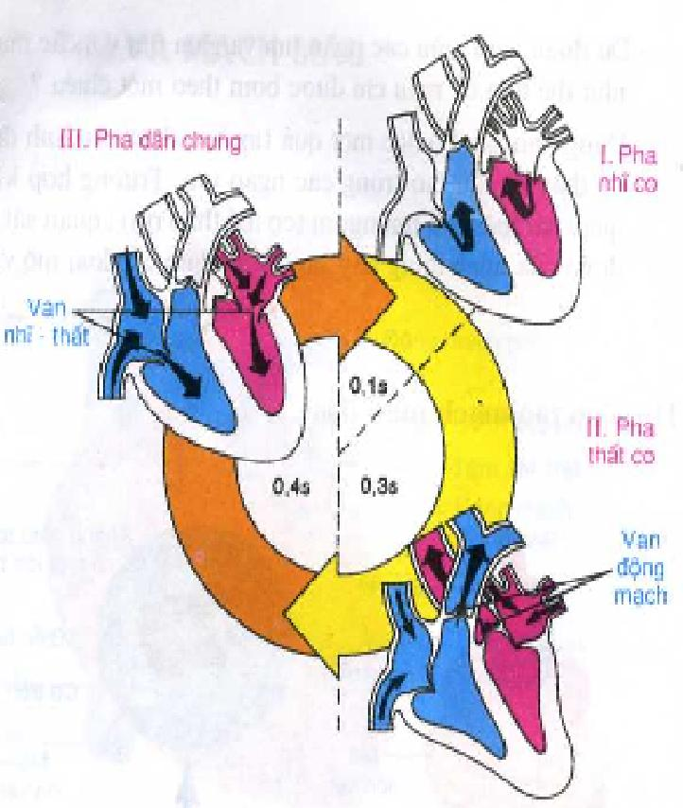  - Đại diện nhóm trình bày, nhận xét, bổ sung.  - HS đọc kết luận SGK.
Kết luận:
- Chu kì co dãn tim gồm 3 pha, kéo dài 0,8 s
+ Pha co tâm nhĩ : 0,1s.
+ Pha co tâm thất : 0,3s.
+ Pha dãn chung : 0,4s.
- 1 phút diễn ra 75 chu kì co dãn tim (nhịp tim).

4. Kiểm tra đánh giá
GV dùng H 17.4 yêu cầu HS điền chú thích.
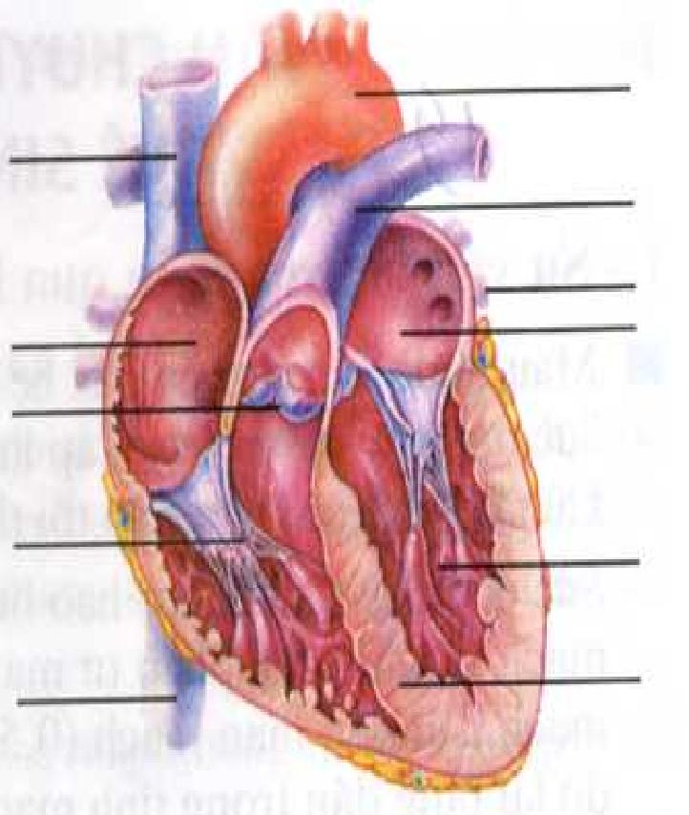
5. Hướng dẫn về nhà
- Học bài và trả lời câu hỏi 1 SGK.
- Làm bài tập 2, 3, 4 vào vở bài tập.
- Ôn tập 3 chương chuẩn bị kiểm tra 1 tiết.

